Paddenstoelenomelet met volkorenbrood
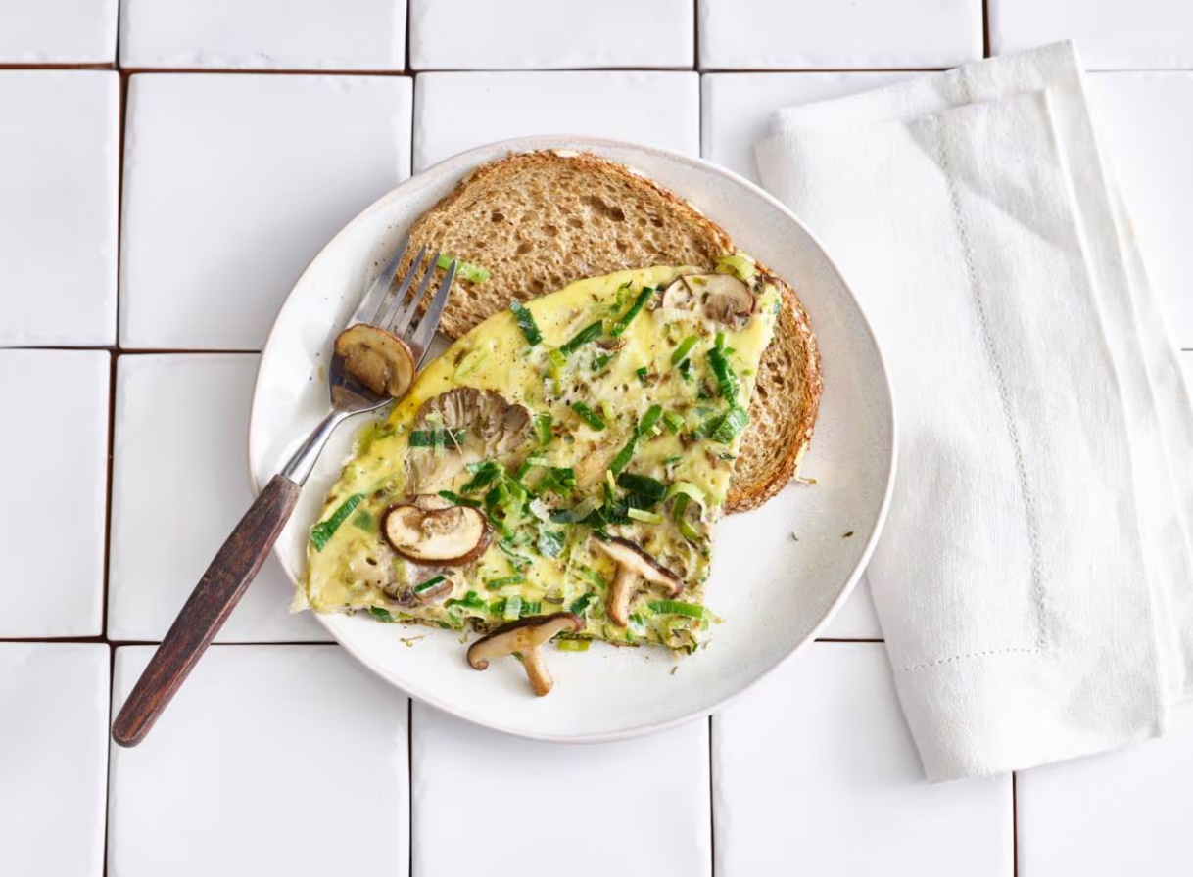

Ingrediënten: Aantal personen 2
- 100 g paddenstoelenmix ½ el milde olijfolie
- 100 g fijngesneden prei 3 middelgrote eieren
- 2 sneetjes volkorenbroden 10 g dieet halvarine

Aan de slag:
Ris de blaadjes van de kruiden uit de paddenstoelenmix en snijd fijn. Verhit de olie in een hapjespan en bak de prei en de kruiden 3 min. op middelhoog vuur. Snijd ondertussen de paddenstoelen in plakjes, voeg toe aan de prei en bak nog 5 min. Breng op smaak met peper. Klop ondertussen de eieren los en schenk over de groenten in de pan. Doe de deksel op de pan en laat in ca. 10 min. op laag vuur gaar worden. Neem de omelet uit de pan en snijd in kwarten. Serveer met het volkorenbrood, besmeerd met de halvarine.

